Тема: Состав и структура программного обеспечения ПЭВМ

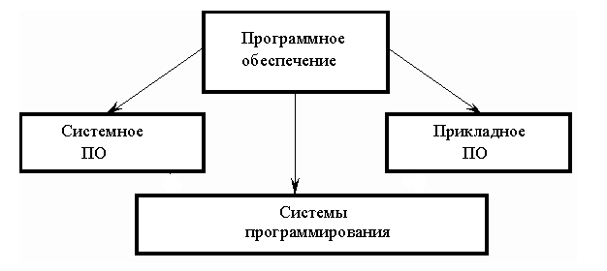

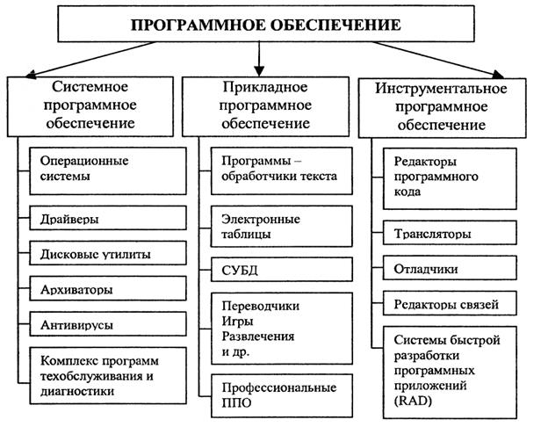
Прикладная программа или приложение — программа, предназначенная для выполнения определенных задач и рассчитанная на непосредственное взаимодействие с пользователем. В большинстве операционных систем прикладные программы не могут обращаться к ресурсам компьютера напрямую, а взаимодействуют с оборудованием и прочим посредством операционной системы. Также на простом языке — вспомогательные программы.
К прикладному программному обеспечению относятся компьютерные программы, написанные для пользователей или самими пользователями, для задания компьютеру конкретной работы. Программы обработки заказов или создания списков рассылки — пример прикладного программного обеспечения. Программистов, которые пишут прикладное программное обеспечение, называют прикладными программистами.

Классификация прикладного программного обеспечения

1. По типу
- программные средства общего назначения
  - Текстовые редакторы
  - Текстовые процессоры
  - Системы компьютерной вёрстки
  - Графические редакторы
  - СУБД
  - Электронные таблицы
  - Веб-браузеры
- программные средства развлекательного назначения
  - Медиаплееры
  - Компьютерные игры
- программные средства специального назначения
  - Экспертные системы
  - Трансляторы
  - Мультимедиа-приложения (медиаплееры, программы для создания и редактирования видео, звука, text-to-speech и пр.)
  - Гипертекстовые системы (электронные словари, энциклопедии, справочные системы)
  - Системы управления содержимым
- профессиональные программные средства
  - САПР
  - АРМ
  - АСУ
  - АСУ ТП
  - АСНИ
  - Геоинформационные системы
  - Биллинговые системы
  - CRM
  - CTRM/ETRM — системы управления складом
  - SRM (Supplier Relationship Management) — системы управления взаимоотношениями с поставщиками
  - BI (Business Intelligence) — аналитические системы
  - DMS (Document Management System) — СЭД (системы электронного документооборота)
  - CMS (Content Management System) — системы управления содержанием (контентом)
  - WMS (Warehouse Management System) — системы управления складом (СУС)
  - ERP-системы — системы планирования ресурсов предприятия
  - EAM-системы — системы управления основными фондами предприятия
  - MRM-системы — системы управления маркетинговыми ресурсами
  - MES-системы — системы оперативного (цехового) управления производством и ремонтами
  - Интеграционные шины данных (ESB)

2. По сфере применения

Прикладное программное обеспечение предприятий и организаций. Например, финансовое управление, система отношений с потребителями, сеть поставок. К этому типу относится также ведомственное ПО предприятий малого бизнеса, а также ПО отдельных подразделений внутри большого предприятия. (Примеры: управление транспортными расходами, служба IT-поддержки)
- Программное обеспечение, обеспечивающее доступ пользователя к устройствам компьютера.
- Программное обеспечение инфраструктуры предприятия. Обеспечивает общие возможности для поддержки ПО предприятий. Это системы управления базами данных, серверы электронной почты, управление сетью и безопасностью.
- Программное обеспечение информационного работника. Обслуживает потребности индивидуальных пользователей в создании и управлении информацией. Это, как правило, управление временем, ресурсами, документацией, например, текстовые редакторы, электронные таблицы, программы-клиенты для электронной почты и блогов, персональные информационные системы и медиаредакторы.
- Программное обеспечение для доступа к контенту. Используется для доступа к тем или иным программам или ресурсам без их редактирования (однако может и включать функцию редактирования). Предназначено для групп или индивидуальных пользователей цифрового контента. Это, например, медиаплееры, веб-браузеры, вспомогательные браузеры и др.
- Образовательное программное обеспечение по содержанию близко к ПО для медиа и развлечений, однако в отличие от него имеет четкие требования по тестированию знаний пользователя и отслеживанию прогресса в изучении того или иного материала. Многие образовательные программы включают функции совместного пользования и многостороннего сотрудничества.
- Имитационное программное обеспечение. Используется для симуляции физических или абстрактных систем в целях научных исследований, обучения или развлечения.
- Инструментальные программные средства в области медиа. Обеспечивают потребности пользователей, которые производят печатные или электронные медиаресурсы для других потребителей, на коммерческой или образовательной основе. Это программы полиграфической обработки,вёрстки, обработки мультимедиа, редакторы HTML, редакторы цифровой анимации, цифрового звука и т. п.
- Прикладные программы для проектирования и конструирования. Используются при разработке аппаратного и программного обеспечения. Охватывают автоматизированное проектирование (системы автоматизированного проектирования — САПР), автоматизированную инженерию (computer aided engineering — CAE), редактирование и компилирование языков программирования, программы интегрированной среды разработки (Integrated Development Environments — IDE).
Пакет прикладных программ или пакет программ — набор взаимосвязанных модулей, предназначенных для решения задач определённого класса некоторой предметной области.
По смыслу ППП было бы правильнее назвать пакетом модулей вместо устоявшегося термина пакет программ. Отличается от библиотеки тем, что создание библиотеки не ставит целью полностью покрыть нужды предметной области, так как приложение может использовать модули нескольких библиотек. Требования же к пакету программ жёстче: приложение для решения задачи должно использовать только модули пакета, а создание конкретного приложения может быть доступно непрограммистам.
Пакетному подходу можно противопоставить создание «универсальной» программы. Такая программа может участвовать в решении различных задач, тогда как в пакетном подходе несколько модулей пакета объединяются для решения одной задачи. Разница может показаться небольшой (из пакета программ можно, добавив управляющую надстройку, сделать «универсальную» программу, или наоборот, использовать некоторые модули «универсальной» программы в качестве ППП). Тем не менее, с точки зрения архитектуры, ППП более удобен для расширения и модификации, так как развитие ППП может происходить за счёт добавления новых модулей, не затрагивающих работоспособность ранее отлаженных модулей.

